國立中興大學附屬高中 109學年度 第2學期 興附盃數學競賽 高二數學(A)試題
班級：二年 ______ 班 座號：_________ 姓名：________________ 命題:林老師 審題:蔡老師
一、多重選擇題（占40分）
說明：第1題至第4題，每題有5個選項，其中至少有一個是正確的選項，請將正確選項畫記在答案卡之「選擇（填）題答案區」。各題之選項獨立判定，所有選項均答對者，得10分；答錯1個選項者，得6分；答錯2個選項者，得2分；答錯多於2個選項或所有選項均未作答者，該題以零分計算。
【1】在空間中，有關直線的概念哪些為正確？
(1) x＋2y＝0 代表一直線
(2) 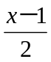＝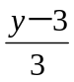＝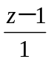，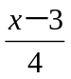＝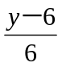＝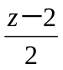 為兩條互相平行之直線
(3) 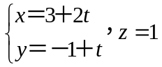，t R 代表一直線
(4) x＝y－3＝z 代表一直線
(5) 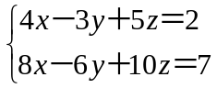 代表一直線
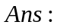 (3)(4)
【2】試問下列哪一條直線與平面 2x＋3y＋z－5＝0 不相交？
(1) 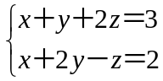 (2) 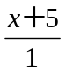＝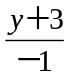＝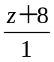
(3) 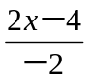＝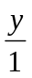＝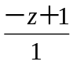 (4) 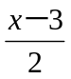＝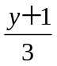＝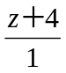
(5) 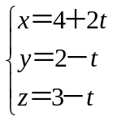，t R
(2) (5)
【3】下列何者恰可決定唯一的平面：
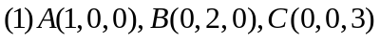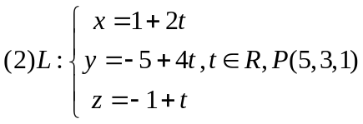
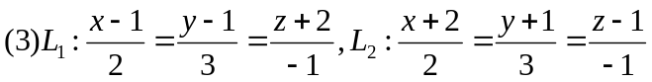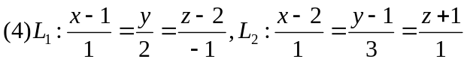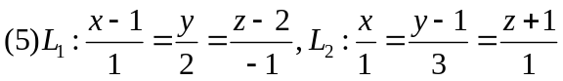
(1)(3)(4)

【4】空間中有三直線L₁：＝＝，L₂：，L₃： ， 請選出正確選項。(1) L₁與L₂的方向向量互相垂直
(2) L₁與L₃的方向向量互相垂直
(3) 有一個平面同時包含L₁與L₂
(4) 有一個平面同時包含L₁與L₃
(5) 有一個平面同時包含L₂與L₃
(2)(3)(4)

二、選填題（占60分）
說明：1.第A至H題，將答案畫記在答案卡之「選擇（填）題答案區」所標示的列號 (5~21)。
2.第A至C題每小題完全答對給8分，第D至G題每題完全答對給5分，答錯不倒扣，未完全答對不給分。
【A】已知 A（1，2，－1），B（0，－4，3），平面 E：x－y＋z＝4，求：
(1) A 點對平面 E 的對稱點為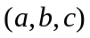﹐求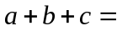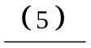。
(2)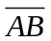投影到平面 E 的長度為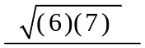。
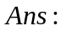(1)(5,－2,3) (2) 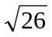
【B】求A（－2，1，2）到直線 L：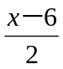＝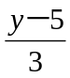＝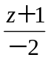之距離為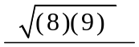
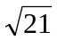

【C】設直線L₁過點A(2, − 3, − 1)且與平面x − 4y + 2z = 1垂直﹐直線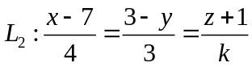﹐
若L₁與L₂交於一點P﹐試求﹕
(1)交點P之坐標為為﹐求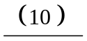﹒
(2)同時包含L₁﹑L₂之平面方程式為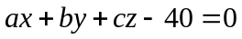﹐求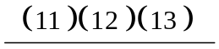﹒
(1)交點P( − 1,9, − 7)﹒(2)方程式6x − 5y − 13z = 40﹒

【D】空間坐標系中，有一平面鏡E，有一雷射光線經過點A(1，3，2)射向鏡面E上的點B(0，1，0)，
反射又經過點C(− 4，5，2)，則平面E方程式為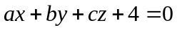﹐求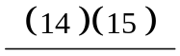。
x − 4y − 3z + 4 = 0

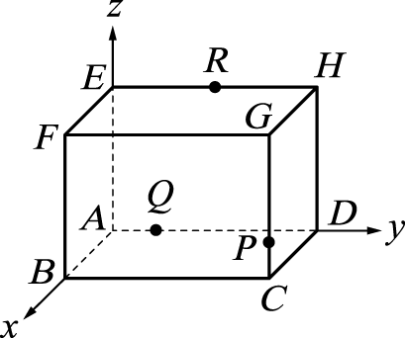
【E】如右圖，在坐標空間中，A，B，C，D，E，F，G，H 為正立方體的八個頂點，已知其中四個點的坐標 A（0，0，0）、B（4，0，0）、D（0，4，0）及 E（0，0，4），P 在線段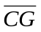上且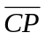：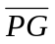＝1：3，R 在線段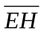上且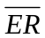：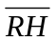＝1：1，Q 在線段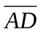上。
若空間中通過 P，Q，R 這三點的平面，與直線 AG 不相交，則點 Q 的 y 坐標為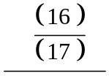。
Q 的 y 坐標為 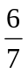
【F】已知二歪斜線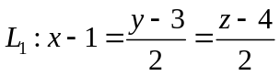與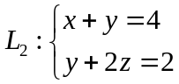為一正方體某兩稜邊的方程式﹐
則此正方體體積為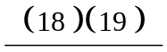﹒
3³ = 27
【G】已知空間中兩直線 L₁：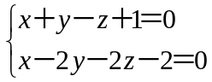與 L₂：x－1＝1－y＝z 交於一點，
試求包含 L₁、L₂ 的平面方程式為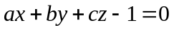﹐求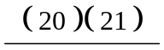。
2x－y－3z＝1

